食品安全管理平台
需求规格说明书

科信动力公司
文档修订记录
版本编号或者更改记录编号 | 变化状态 | 简要说明（变更内容和变更范围） | 修改日期 | 变更人 | 批准日期 | 批准人
*变化状态：C――创建，A——增加，M——修改，D——删除
签字版本号：
单位 | 职务 | 签名 | 日期
山东省审计厅
济南华科仁杰科技有限公司

目 录
1 引言 5
1.1 编写目的 5
1.2 产品的范围 5
1.4 预期的读者和阅读建议 5
1.5 术语、定义、符号及缩略语 5
1.6 参考资料 5
2 产品描述 5
2.1 用户类和特征 5
2.2 产品的功能 6
2.3 遵循的标准和规范 6
2.4 运行环境 6
2.5 假定和约束 6
3 功能需求 7
3.1 功能 7
3.1.1 总体描述 7
3.1.2 功能模块及界面原型 9
4 非功能需求 19
4.1 性能需求 19
4.2 安全性需求 19
4.3 其它需求 19
5 外部接口需求 19

- 引言

编写目的
随着电子信息时代的来临，大数据量成为了我们不得不面对的问题，以往的工作是通过人与人之间的交流来完成，不但信息保管员的工作繁重，数据的展示与检索也较为繁琐。应客户需求推出本款软件，将数据库的存储通过电子信息化的方式管理，软件采用b/s架构，审计人员通过浏览器访问软件地址了解数据中心中存储数据库、数据表、数据表字段以及部分数据库数据的展示，使审计人员能够更详细的了解数据中心存储的数据，以便其能够从数据中心中提取到有用的数据。

产品的范围
山东省审计厅数据中心管理平台主要实现数据中心数据入库、数据管理、数据使用申请、数据审计应用等功能。是数据中心实现数据整理、归集的管理系统。

预期的读者和阅读建议
开发人员、实施人员、测试人员、技术委员会、客户

术语、定义、符号及缩略语
审计厅：指山东省审计厅。
来源数据库文件：指审计厅工作人员从被审计单位取得的数据库备份文件。
来源数据库附件：指审计厅工作人员从被审计单位取得的数据库相关文档。
来源数据库：指审计厅信息中心工作人员根据被审计单位来源文件手工还原生成的同构数据库。
业务数据：需要还原数据库，导入中间库的操作，用户可以对具体表和整库的信息进行预览及下载。
财务数据：从AO导出的epkg文件，不需要进行还原等操作，用户不可以对具体表进行预览和下载，只能下载整库。
原始数据库：指审计厅信息中心工作人员通过ETL工具从来源数据库生成的用来存放原始数据的SQL Server数据库。
原始数据库中间库：指通过原始数据库生成的SQL Server数据库，用来存放原始数据库的所有表名（专门设计一个表存储所有的数据库表名）和各个表中的前100条数据和（每个表的命名规则是该表所属数据库的库名+“_”+原表名）。
分析数据库：指审计厅工作人员根据原始数据库进行分析而生成的SQL Server数据库。
分析数据库中间库：指通过分析数据库生成的SQL Server数据库，用来存放分析数据库各个表中的前100条数据。命名规则和原始数据库中间库一样。
元数据库：指本系统应用程序需要的元数据，用来存放处室、行业、被审计单位等基本信息，以及本系统运行需要的其他数据。
标准库：审计署数据规划要求生成的数据库。
标准数据库中间库：指通过ETL获取根据审计署数据规划要求生成的数据库前100条数据的SQL Server数据库。
生成库：审计厅信息中心工作人员根据各处室分析要求手工制作生成的数据库，以文件形式存在。
ETL工具：即实现数据抽取（Extract）、转换（Transform）、装载（Load）过程的软件工具。
最大X字：X是数字，指最多X个英文字母或数字，汉字除以2。

参考资料
山东省审计数据管理平台Demo
山东省审计厅源库用户需求V1.1
- 产品描述

用户类和特征

厅长

原始库总体数据概况
查看业务数据和财务数据量和数据库个数的实时统计。
分别按处室和行业分类查看各年度的业务数据和财务数据量和数据库个数。
查看数据总体使用情况，以 图形展示：结构、趋势(需要客户确认)

分析数据库总体数据概况
分别按处室和行业分类查看分析数据库数据量的实时统计。

标准库总体数据概况
按行业查看标准库的数据。

查看数据详细使用情况。
按业务处室、所属行业、数据库名称查询。

分管厅长

原始库总体数据概况
同2.1.1.1。

分析数据库总体数据概况
同2.1.1.2。

标准库总体数据概况
同2.1.1.3。

查看数据详细使用情况。
同2.1.1.3。

除以上权限外，增加审批流程中的权限。

各处室负责人
同2.1.2。
审批流程权限中角色不一样。

各处室审计人员

可以使用2.1.2中的所有功能。

可以申请下载所有数据库及附件信息，发起审批流程。

信息中心负责人
所有菜单权限。

信息中心管理员

数据入库

审批办理

产品的功能
    - 功能菜单

    - 业务流程
      - 数据处理流程
见《山东省审计原始数据中心总体架构图.vsd》
      - 非本处室数据审批流程
问题：审批流程中不通过的情况是逐级回退还是直接退回到申请人？
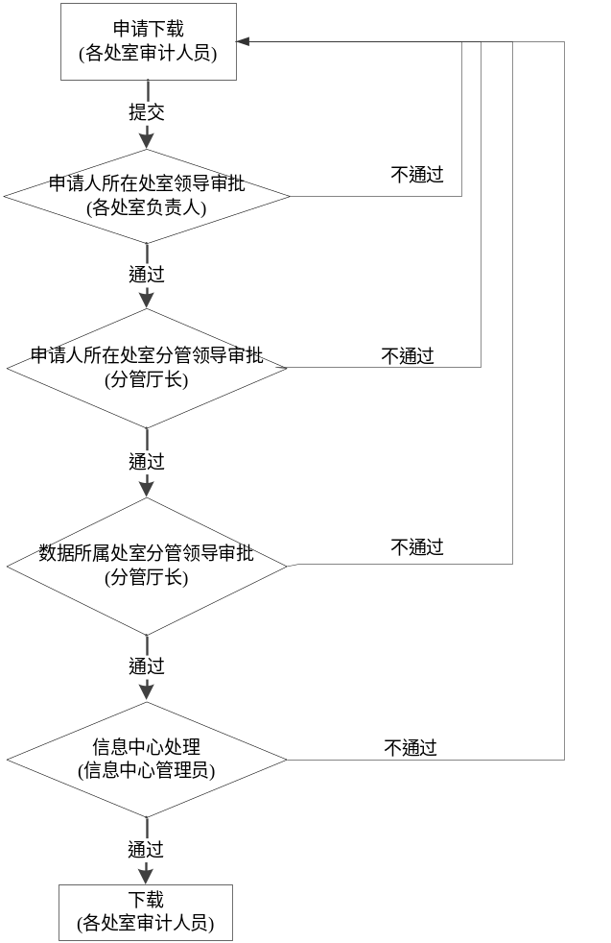
      - 本处室或参与处室数据审批流程
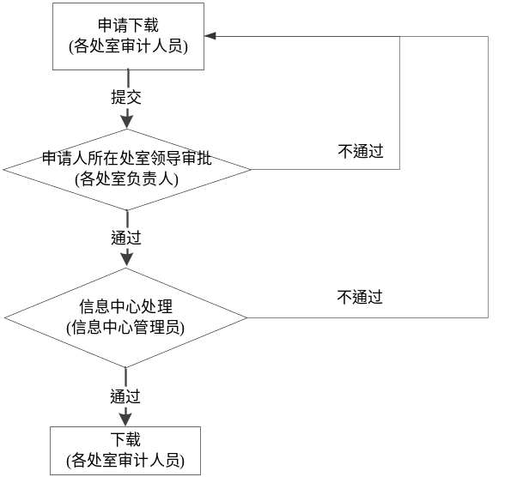

遵循的标准和规范
SQL99：国际标准化组织制定的结构化查询语言1999年修订版

运行环境
操作系统：windows
开发语言：Java
开发平台：MyEclipse
浏览器： IE7及以上
数据库： Sql Server2008R2

假定和约束

ETL工具
如果甲方在施工之前提供ETL工具，则开发和实施都能正常进行。
如果甲方不能提供ETL工具，则会导致用户的工作量（将数据从来源数据库导入原始数据库）将会增大，实施工作量（将数据从原始数据库、分析数据库和标准数据库导入对应的中间库）工作量增大。
甲方不能提供ETL工具需要增加系统功能，增加从原始数据库、分析数据库和标准数据库前100条数据到中间数据库的功能。

数据来源
如果甲方不能提供原始文件、分析数据库文件和标准库，则相应中间库不能形成且系统前台展现无法完成。

设备
根据软件系统设计，包括数据库服务器、应用分析服务器和ETL服务器，如果甲方不能按要求提供上述服务器，则影响软件实施进度。

基础信息
根据需求调研，需要甲方提供处室信息、用户信息、行业信息、被审计单位信息、业务流程信息，如果甲方不能提供上述信息，将影响软件实施进度和展示效果。

本系统内的默认约束

必填项
输入框后面带红色星号的项。

只读项
输入框内变暗的项。
- 功能需求

总体描述
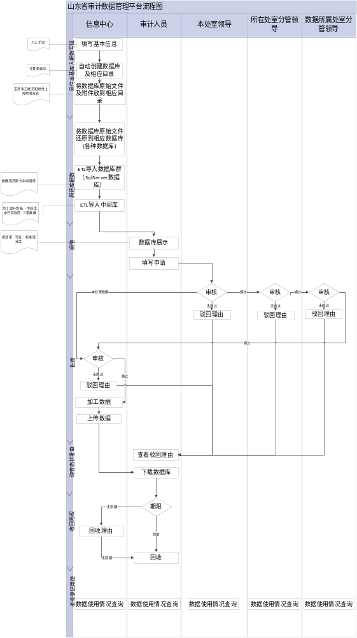

功能模块及界面原型
结构树
数据类型根据处室、行业、标准库分为三大类(其中行业和处室是以图片配文字的方式展示如图3-2)，层级分为五层，以树形结构展示。如图3-1。
主要用于模块：数据入库，数据展示。
处室数据库名称生成时的两位编码的规则是什么？排序规则是什么？
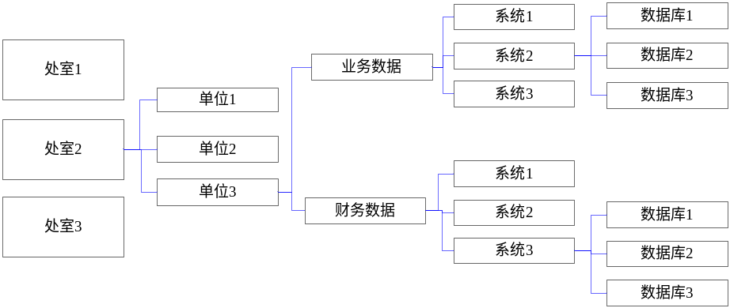
(按处室分类)
行业四位编码规则是什么？排序规则是什么？
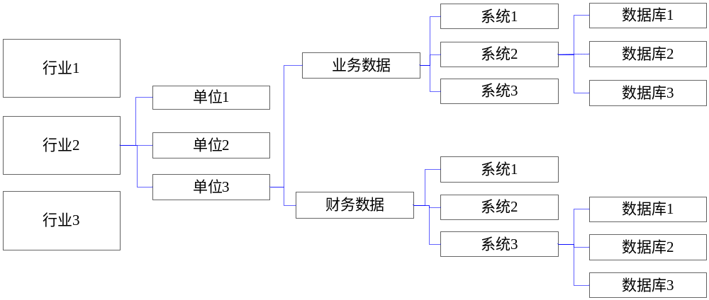
(按行业分类)
图3-1
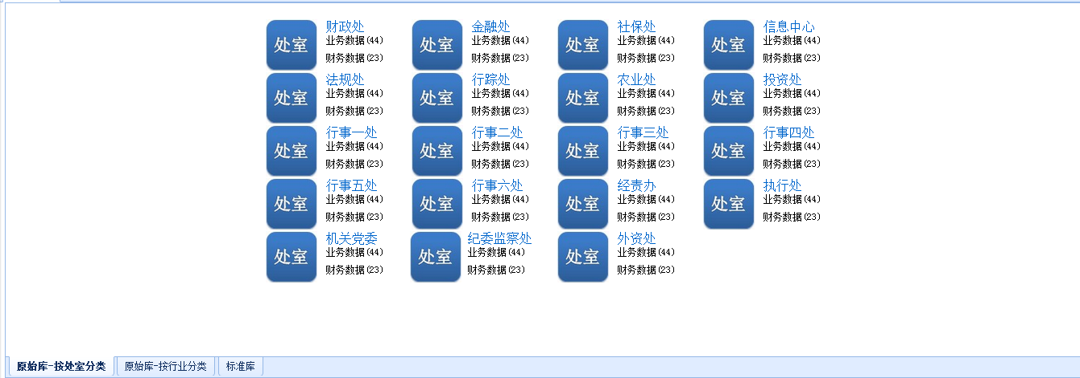
(处室)

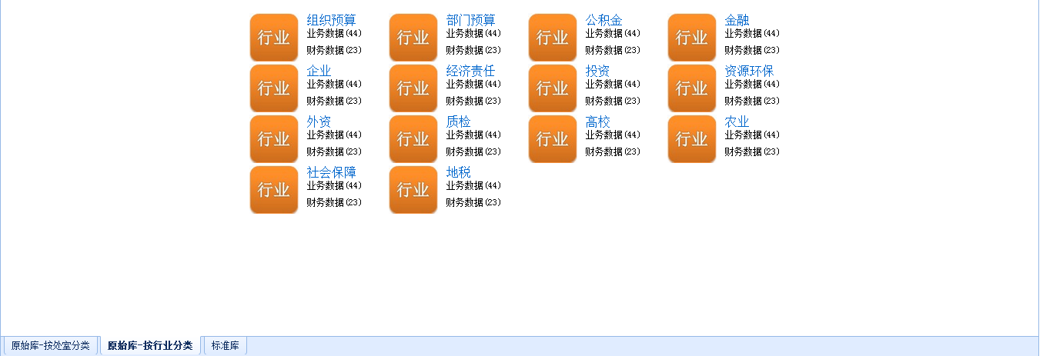
(行业)
图3-2

公共模块
    - 附件管理
对提交数据相关资料的规范化管理。包括可能随数据一起提交的数据库交接清单、数据表交接清单、数据库设计概要、数据库导出日志、数据提取脚本资料。
注意：同一个数据库附件的各文件名不能一样。相同的文件名的情况下需提示。
附件根据数据存储规则和各数据库入库的目录规则存放。各按钮功能根据权限不同，显示不同，页面如下所示：
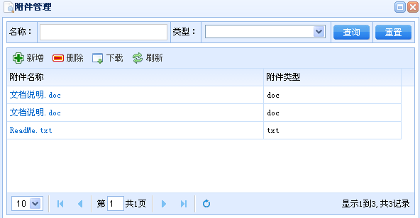

    - 数据库文件管理
由于各数据库备份文件一般较大，不适合直接上传，本系统规定好目录（按照数据存储规则和各数据库入库模块的规则生成），统一手工拷贝到相应的目录，并在本系统注册该信息。
页面如下所示：
数据库文件路径 | D:\business\db\372501t123456789y01323200010110011212
数据库名称 |  *
    - 人工操作说明
      - 业务数据库入库
下面步骤顺序执行：
- 将从科室或被审计单位拿到的数据库还原到相应的数据库。
- 进入本系统录入基础信息。
- 使用ETL工具将还原后的来源数据库导入原始数据库。
- 使用ETL工具将原始数据库的前100条数据导入原始数据库中间库。
- 从系统库中取出所有表名放到原始数据库中间库。
- 将数据库附件通过系统上传到服务器。
- 将来源数据库文件复制到文件服务器相应的目录。
      - 分析库入库
下面步骤顺序执行：
- 进入本系统录入基础信息。
- 使用ETL工具或手工写sql语句的方式将数据导入分析库。
- 使用ETL工具将分析数据库的前100条数据导入分析数据库中间库。
- 将数据库附件通过系统上传到服务器。
- 将分析数据库文件复制到文件服务器相应的目录。（可选）
      - 财务数据库入库
下面步骤顺序执行：
- 进入本系统录入基础信息。
- 将财务数据库文件复制到文件服务器相应的目录。
- 将数据库附件通过系统上传到服务器。

系统登录
本系统登录有两种方式：通过系统登录页登录、从OA中登录。
    - 系统登录页登录
直接从本系统的用户表中取的用户信息判断是否合法用户。登录成功后给该用户赋相应权限信息并进入系统操作，否则提示非法登录。
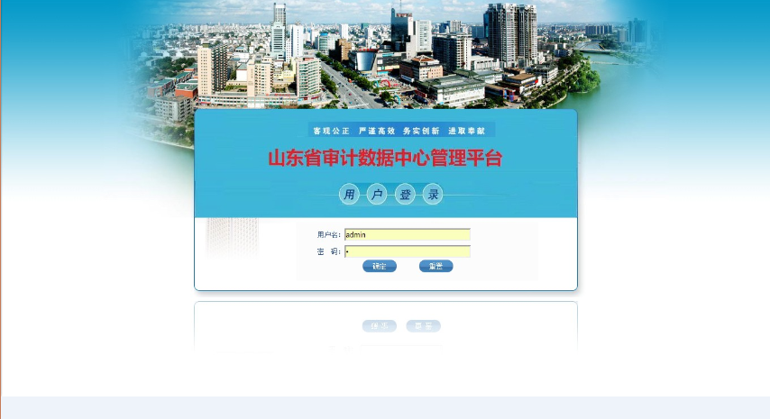
    - OA登录
从OA的菜单中点击登录，取得OA中该用户的用户名和所属部门进入本系统。

数据入库
将从各处室（处室从被审计单位）拿到的数据库、标准库按规则存放到本系统，记录各数据库的基本信息和附件信息。
    - 数据存储规则
这里只描述本系统管理范围的数据库、文件存储规则。

业务数据—数据库文件（mdf及ldf）
根目录在数据库服务器1（该服务器后台设计程序可以维护，在特定情况下可以新增第二个服务器，原数据不变，比如本服务器存储空间满，下面涉及到类似情况同样的处理）的D:\business，下级详细目录根据“业务数据入库”中的规则生成。

业务数据—来源数据库文件
根目录在文件服务器的D:\business\db，下级详细目录根据“业务数据入库”中的规则生成。

业务数据—来源数据库附件
根目录在文件服务器的D:\business\files，下级详细目录根据“业务数据入库”中的规则生成。

财务数据--来源数据库文件
根目录在文件服务器的D:\finance\db，下级详细目录根据“财务数据入库”中的规则生成。

财务数据--来源数据库附件
根目录在文件服务器的D:\finance\files，下级详细目录根据“财务数据入库”中的规则生成。

分析数据库—数据库文件（mdf及ldf）
根目录在数据库服务器1的D:\ analysis，下级详细目录根据“分析数据入库”中的规则生成。

分析数据库—数据库备份文件（和来源数据库文件类似的作用）
此文件不一定生成。根目录在文件服务器1的D:\ analysis \db，下级详细目录根据“分析数据入库”中的规则生成。

分析数据库—数据库附件
根目录在文件服务器的D:\ analysis \files，下级详细目录根据“分析数据入库”中的规则生成。

标准库文件（mdf及ldf）
根目录在数据库服务器2的D:\standard\db，下级详细目录根据“标准库入库”中的规则生成。

标准库附件
根目录在文件服务器的D:\standard\files，下级详细目录根据“标准库入库”中的规则生成。

原始数据库中间库文件（mdf及ldf）
文件放在数据库服务器3的D:\business\businessn.mdf和D:\business\businessn.ldf
(businessn的最后一个字母n代表从1到10共10个文件)

分析数据库中间库文件（mdf及ldf）
文件放在数据库服务器3的D:\analysis\ analysisn.mdf和D:\analysis\ analysisn.ldf
(analysisn的最后一个字母n代表从1到10共10个文件)

标准数据库中间库文件（mdf及ldf）
文件放在数据库服务器3的D:\standard\standardn.mdf和D:\standard\standardn.ldf
(standardn的最后一个字母n代表从1到10共10个文件)

元数据库文件（mdf及ldf）
文件放在数据库服务器3的D:\dbmaster.mdf和D:\ dbmaster.ldf

生成库
文件放在文件服务器相应数据库的make目录下，文件名需生成人员手动取名，不能和该数据库下已有的生成库名称重复。比如业务数据库的生成库放在D:\business\make，分析数据库的生成库放在D:\analysis\make,标准库的生成库放在D:\standard\make, 下级详细目录根据各自的下级目录生成规则生成。财务数据库没有生成库。
    - 原始库-按处室分类

总览
按处室分别列出业务数据、分析数据、财务数据的当前上传总数，如下图所示（展示方式需根据美工设计的页面修改）：
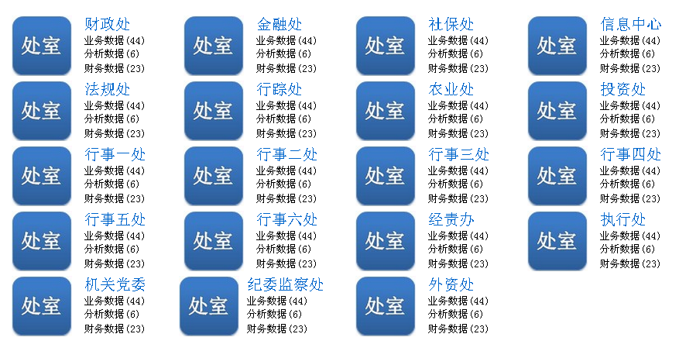

数据库分类展示
点击“原始库-按处室分类-总览”中某个处室的链接，进入“数据库分类展示”页面。
页面左侧树第一层列出该处室下的所有被审计单位名称；第二层列出业务数据（统计出所有业务数据个数【不含分析数据】放在被审计单位名称后面的括号内）、分析数据（统计出所有分析数据库个数放在被审计单位名称后面的括号内）、财务数据（统计出所有财务数据库个数放在被审计单位名称后面的括号内）；第三层分别列出业务数据、分析数据、财务数据下的系统名称，同理，括号内分别为三种数据库的系统所包括的数据库个数。
页面右侧用图形的方式分别列出该处室按年度展示的业务数据量（GB）【柱状图】、业务数据个数、财务数据量（GB）、财务数据个数。四个图形每年的数据量不是新增数据量，而是最后累加的数据。
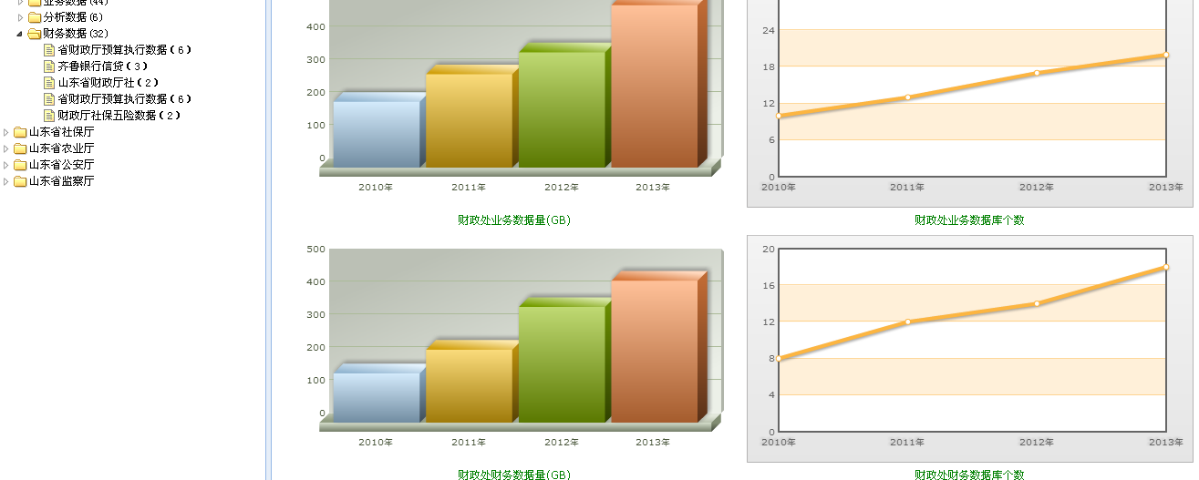

业务数据展示
点击“数据库分类展示”的业务数据下的某系统，进入“业务数据展示”页面。
左侧树不变，右侧上部分列出“业务数据入库”、“分析库入库”、“修改”、“删除”、“详细”、“数据库文件管理”、“附件管理”7个按钮。下部分列出该系统下的所有已入库的数据库列表（树状），数据项包括数据库名称、所属行业、行政区划、数据期间（yyyymm-yyyymm）、数据库类型（原始库、分析库）；其中，如果该数据库是分析库，必须放在某原始库的下一层。
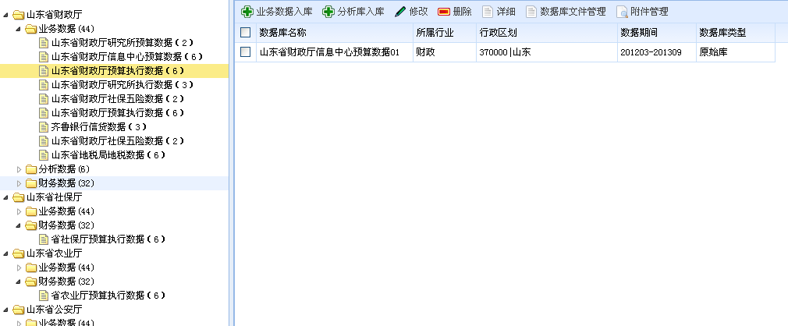

业务数据入库
点击“业务数据展示”的“业务数据入库”按钮，弹出“业务数据入库”页面。
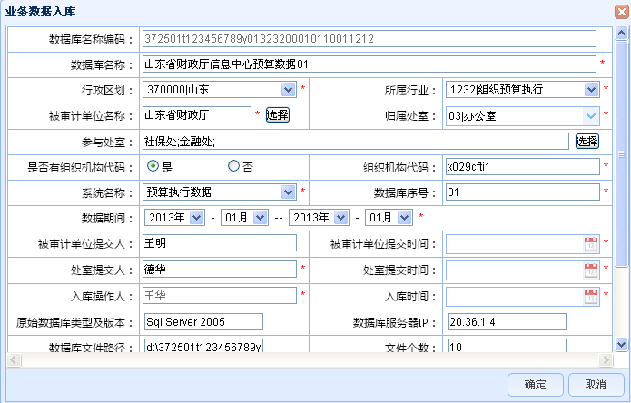
数据库名称编码规则：行政区划（6位）、被审计单位（10位，第一位如果是t，用组织机构代码；第一位如果是f，用0000000001累加的方式）、业务或财务（y或c）、处室(2位)、行业(4位)、系统名称（4位）、数据库名称【序号(2位，从01开始，每新加一个数据库加1；超过99个数据库后借用字母0A、0B……)+数据期间（俩年月：开始及结束年月的方式表示,形如YYMMYYMM）】组合成的字符串。
数据库目录的生成规则：行政区划（6位）、被审计单位（10位，第一位如果是t，用组织机构代码；第一位如果是f，用0000000001累加的方式）、业务或财务（y或c）、处室(2位)、行业(4位)、系统名称（4位）及数据库名称【序号(2位，从01开始，每新加一个数据库加1；超过99个数据库后借用字母0A、0B……)+数据期间（俩年月：开始及结束年月的方式表示,形如YYMMYYMM）】。蓝色部分代表第一层目录，紫色部分代表第二层目录。
各数据项限制条件或生成规则如下：
序号 | 数据项名称 | 生成方式 | 必填 | 说明
1 | 数据库名称编码 | 文本框（自动生成） | 是 | 行政区划（6位）、被审计单位（10位，第一位如果是t，用组织机构代码；第一位如果是f，用0000000001累加的方式）、业务或财务（y或c）、处室(2位)、行业(4位)、系统名称（4位）、数据库名称【序号(2位，从01开始，每新加一个数据库加1；超过99个数据库后借用字母0A、0B……)+数据期间（俩年月：开始及结束年月的方式表示,形如YYMMYYMM）】。例：372501t123456789y01323200010110011212  长度固定，不可编辑
2 | 数据库名称 | 文本框 | 是 | 最大400字
3 | 行政区划 | 下拉列表 | 是 | 数据字典的形式，编码|名称展示
4 | 所属行业 | 下拉列表 | 是 | 数据字典的形式，编码|名称展示
5 | 被审计单位名称 | 文本框（自动带入） | 是 | 自动提取当前左侧已经选择的被审计单位名称。点击后面的选择按钮，弹出被审计单位查询页面，单选返回被审计单位名称和组织机构代码，显示被审计单位名称，隐藏组织机构代码，最后保存组织机构代码。最大200字。
6 | 归属处室 | 下拉列表 | 是 | 数据字典的形式，编码|名称展示。自动提取进入当前页面所选择的处室。
7 | 参与处室 | 文本框（自动带入） | 否 | 点击后面的选择按钮，弹出处室查询页面，多选返回处室和处室编码，显示处室名称，隐藏处室编码，最后用分号“;”分割保存处室编码。最大400字。
8 | 是否有组织机构代码 | 单选 | 是
9 | 组织机构代码 | 文本框 | 是 | 自动提取已选择被审计单位的组织机构代码。如果“是否有组织机构代码”选“是”，必须填入正确的组织机构代码；如果选“否”，系统自动给本项赋值，从“0000000001”逐1累加。字段长度固定为10位。
10 | 系统名称 | 下拉选择 | 是 | 自动提取左侧已选择的系统名称。列出已选择的“被审计单位名称”下的所有系统名称供选择，如果没选择“被审计单位名称”，则本项为空，无法选择。
11 | 数据库序号 | 文本框（自动生成） | 是 | 2位数字或字母或混合，从01开始，每新加一个数据库加1；超过99个数据库后借用字母，如：0A、0B……
12 | 数据期间 | 下拉选择 | 是
13 | 被审计单位提交人 | 文本框 | 否 | 最大100字。
14 | 被审计单位提交时间 | 时间控件 | 否 | 使用时间控件
15 | 处室提交人 | 下拉选择 | 否 | 列出“归属处室”下的所有人员供选择
16 | 处室提交时间 | 时间控件 | 否 | 使用时间控件
17 | 入库操作人 | 文本框（自动带入） | 是 | 根据登录人的信息自动带入，不可编辑
18 | 入库时间 | 时间控件 | 是 | 自动获取当前时间，可修改
19 | 原始数据库类型及版本 | 文本框 | 否 | 数据库的版本信息，最大400字
20 | 数据库服务器IP | 文本框 | 是 | 自动提取后台已维护好的数据库服务器IP，不可编辑
21 | 数据库文件路径 | 文本框（自动生成） | 是 | 根据“数据存储规则”—“业务数据—数据库文件”和“数据库目录的生成规则”自动生成，不能修改。
22 | 文件个数 | 文本框 | 是 | 只能输入数字，最大4字
23 | 备注 | 文本编辑框 |  | 长度
点击“确定”按钮后，弹出如下页面：
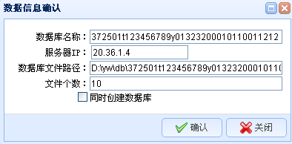
如果选择“同时创建数据库”，点击“确定”按钮后，自动生成原始数据库文件和数据集群库文件的存放目录，并自动创建一个空的数据库（Sql Server,数据集群库）以用于导入数据，数据库名称以自动生成的编码为标准。

分析库入库
选择“业务数据展示”下部分列表中的一条数据后，点击“分析库入库”按钮，弹出“分析库入库”页面。
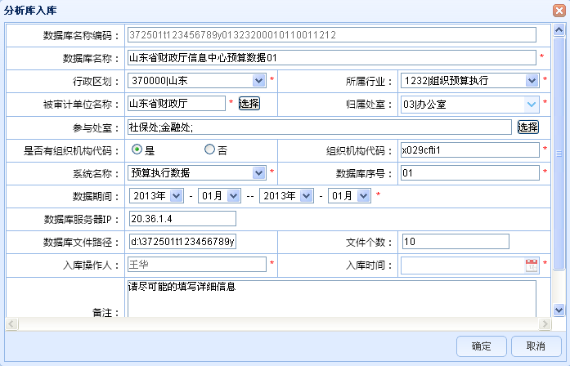
数据项和上图一样，规则和业务数据入库中的录入项一样，不一样的描述如下：
数据库名称编码：由两部分组成，前半部分是其来源数据库的数据库名称编码，后半部分一共2位数字，从01开始，每新加一个分析数据库加1。
数据库名称：自动生成，名称前半部分和 所选择的数据库的数据库名称一样，后半部分加“分析库”和两位数字，形如“01,02,03，……”，第一个是01，后面累加。
数据库序号：即数据库名称编码里面的后半部分，2位数字。
数据库文件路径：生成方式和业务数据入库类似，不同处是根目录的生成规则按照“数据存储规则”—“分析数据库—数据库文件”生成。
“备注”项说明分析库的作用或者其他需要备注的内容。
其他项均自动从所选业务数据库的相应项提取，可修改。

修改
选择“业务数据展示”下部分列表中的一条数据后，点击“修改”按钮，系统弹出该条数据库已录入的信息，数据项与录入界面一样。修改完成点击“确定”按钮后，如果数据库名称编码、数据库文件路径或个数任何一项改变，系统将自动删除本条数据及已生成的数据库、文件夹、文件，重新生成新的记录及相应的文件夹、文件；否则只修改相应的基础信息。

删除
选择“业务数据展示”下部分列表中的一条数据后，点击“删除”按钮，系统弹出删除确认框，如果点击“确定”，系统将删除本条数据和相关的数据库、文件夹、文件，删除成功返回成功信息。本模块不支持批量删除。

详细
选择“业务数据展示”下部分列表中的一条数据后，点击“详细”按钮，系统弹出该条数据库已录入的信息，不可修改，业务数据库和分析数据库分别对应各自的数据项，界面如下所示：
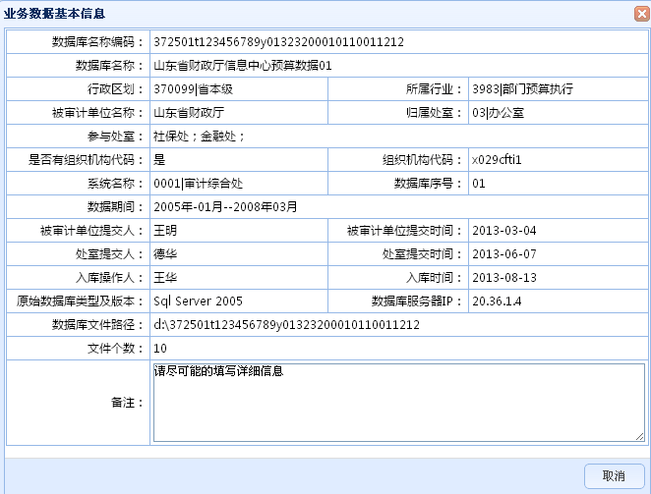

数据库文件管理
选择“业务数据展示”下部分列表中的一条数据后，点击“数据库文件管理”按钮，弹出数据库文件管理页面，用于管理该业务数据库或分析数据库的数据库文件。

附件管理
选择“业务数据展示”下部分列表中的一条数据后，点击“附件管理”按钮，弹出附件管理页面，用于管理该业务数据库或分析数据库的附件。

分析数据展示
点击“数据库分类展示”的分析数据下的某系统，进入“分析数据展示”页面。
左侧树不变，右侧上部分列出 “修改”、“删除”、“详细”、“附件管理”4个按钮。下部分列出该系统下的所有已入库的分析数据库列表（单层），数据项包括数据库名称、所属行业、行政区划、数据期间（yyyymm-yyyymm）、数据库类型（全部为分析库）。
四个按钮操作和“业务数据展示”里面的按钮操作功能一样，不再赘述。

财务数据展示
点击“数据库分类展示”的财务数据下的某系统，进入“财务数据展示”页面。
左侧树不变，右侧上部分列出“财务数据入库”、“修改”、“删除”、“详细”、“数据库文件管理”“附件管理”6个按钮。下部分列出该系统下的所有已入库的数据库列表（单层），数据项包括数据库名称、所属行业、行政区划、数据期间（yyyymm-yyyymm）。
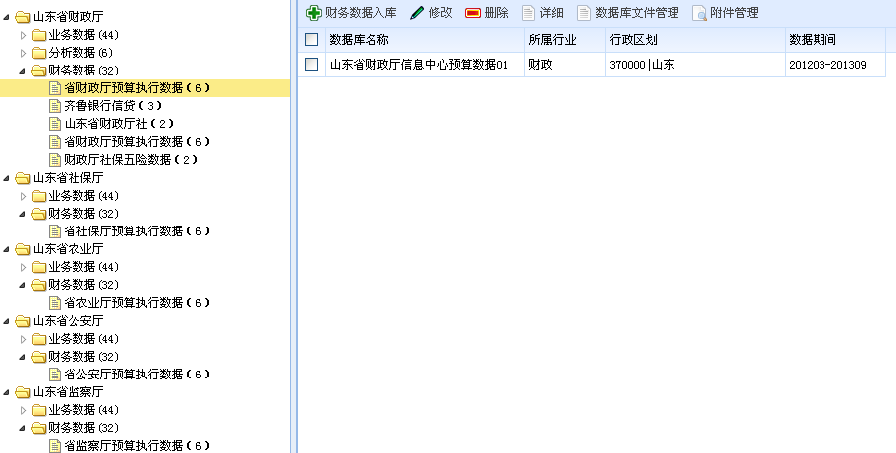

财务数据入库
点击“财务数据展示”的“财务数据入库”按钮，弹出“财务数据入库”页面。页面数据项如下所示：
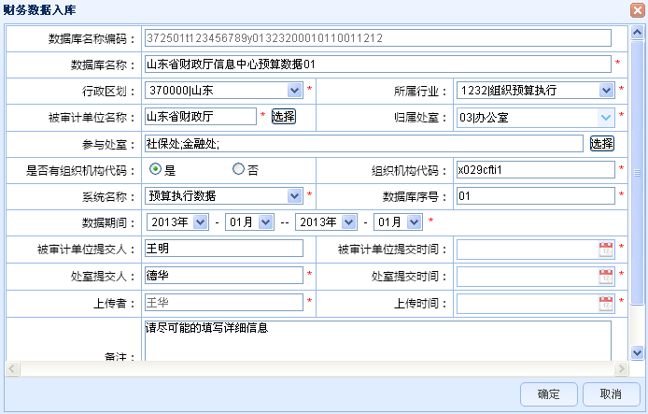
本页面比业务数据入库页面少几项，其他项的处理方式和业务数据入库功能相同。另一个不同之处是财务数据不需要还原数据库，去掉相关操作即可。

修改
类似“业务数据入库”的“修改”功能。由于财务数据不需要还原数据库，去掉相关操作即可。

删除
类似“业务数据入库”的“删除”功能。由于财务数据不需要还原数据库，去掉相关操作即可。

详细
类似“业务数据入库”的“详细”功能。

数据库文件管理
类似“业务数据入库”的“数据库文件管理”功能。

附件管理
类似“业务数据入库”的“数据库文件管理”功能。

    - 原始库-按行业分类
本功能实现的功能和“原始库-按处室分类”类似，只不过查看角度不同，相同的功能将不再赘述。

总览
按行业分别列出业务数据、分析数据、财务数据的当前上传总数，如下图所示（展示方式需根据美工设计的页面修改）：
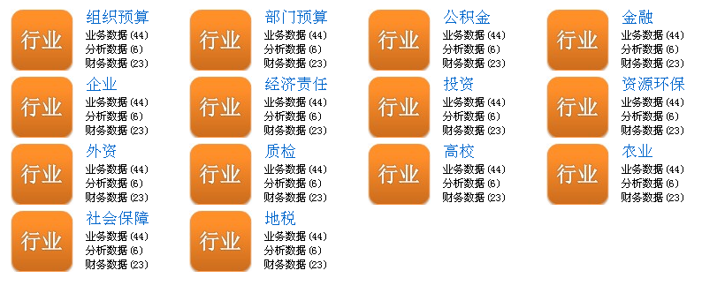

数据库分类展示
点击“原始库-按行业分类-总览”中某个行业的链接，进入“数据库分类展示”页面。
页面左侧树第一层列出该行业下的所有被审计单位名称；后面两层和按处室方式分类进入的展示方式一样。
页面右侧用图形的方式分别列出该行业按年度展示的业务数据量（GB）【柱状图】、业务数据个数、财务数据量（GB）、财务数据个数。四个图形每年的数据量不是新增数据量，而是最后累加的数据。

业务数据展示
和按处室进入的不同点在于，右侧的所属行业变为归属处室。
其它子功能完全相同。

分析数据展示
和按处室进入的功能完全相同。

财务数据展示
和按处室进入的不同点在于，右侧的所属行业变为归属处室。
其它子功能完全相同。

    - 标准库
点击“数据入库”的下面的第三个页签“标准库”，进入标准库展示页面：
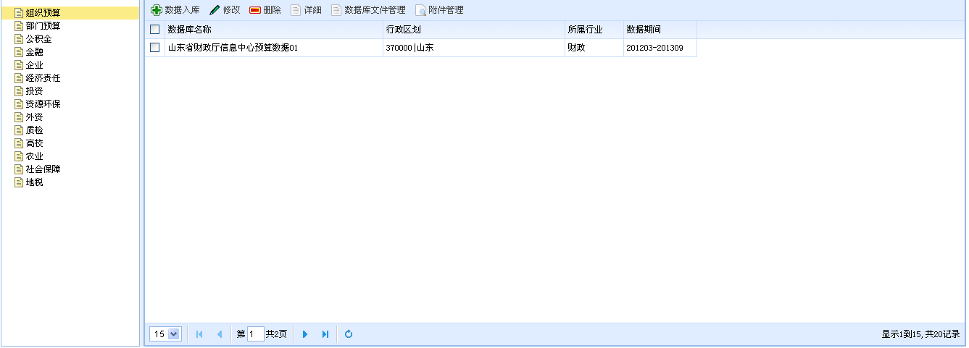
页面左侧显示出所有行业，右侧上部分列出“数据入库”、“修改”、“删除”、“详细”、“数据库文件管理”、“附件管理”6个按钮。下部分列出所有已入库的标准库列表，数据项包括数据库名称、行政区划、所属行业、数据期间（yyyymm-yyyymm）。
点击左侧某一行业，右侧下部分列出所有该行业下的标准库列表。

标准库入库
点击 “数据入库”按钮，弹出“标准库入库”页面。
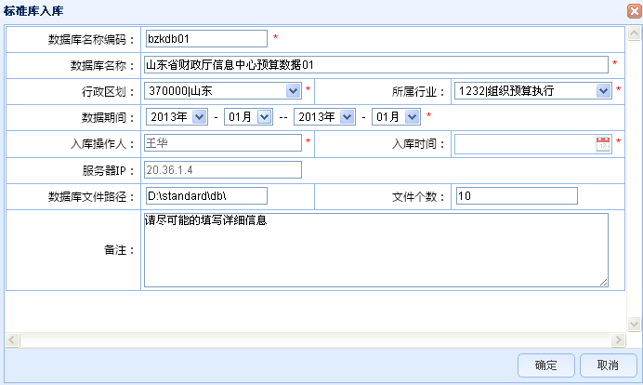
数据库名称编码需手工录入，其他项和规则与业务数据入库中相同。

其他功能
“修改”、“删除”、“详细”、“数据库文件管理”、“附件管理”5个功能和业务数据中的相应功能类似，不再赘述。

基础数据维护
    - 被审计单位
    - 被审计单位系统

数据展示
本模块主要功能是展示数据库、数据表字段以及部分数据库信息，使审计人员能够更详细的了解数据中心存储的数据，以便其能够从数据中心中提取到有用的数据。
各页面展示项与数据入库页面各项大多数一样。下面仅对不一样的地方加以说明。

业务数据展示
本模块去掉所有入库、修改、删除、数据库文件管理操作，留下详细、附件查看功能，增加“查看具体表”、“下载整库”功能。

查看具体表
选中右侧数据库列表中的一条数据，点击“查看具体表”按钮，弹出如下页面：
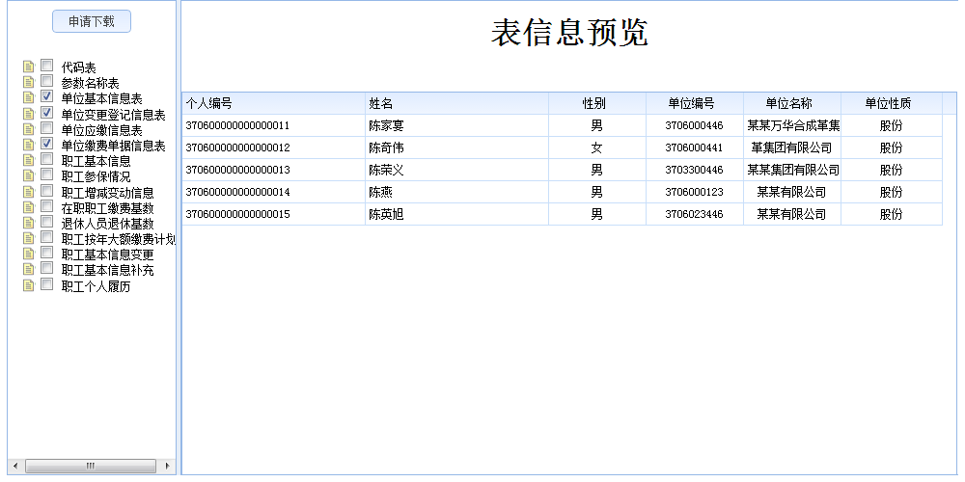
系统从中间库中取出该数据库的所有表名放在页面左侧，点击左侧某一表，系统从中间库中查出该表的所有数据（肯定是100条）显示到右侧。
选择页面左侧的一个或多个表，点击“申请下载”按钮，弹出"填写申请表单"页面：
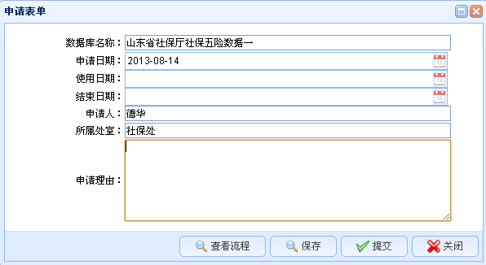
序号 | 数据项名称 | 方式 | 是否必填 | 说明
1 | 数据库名称 | 文本框（自动提取） | 是 | 此项为用户选择要下载的数据库的名称，不可编辑
2 | 申请日期 | 时间控件 | 是 | 系统时间，不可编辑
3 | 使用日期 | 时间控件 | 是 | 权限开放的开始日期
4 | 结束日期 | 时间控件 | 是 | 权限开放的截止日期
5 | 申请人 | 文本框（自动带入） | 是 | 登录用户名，不可编辑
6 | 所属处室 | 文本框（自动带入） | 是 | 登录用户的信息，不可编辑
7 | 申请理由 | 文本编辑器 | 是 | 填写申请该数据的理由
点击“保存”按钮，该数据库的申请信息进入暂存到系统中，在“已申请数据查询”模块可以看到并修改该信息后再提交。
点击“提交”按钮，该数据库的申请信息进入流程，等待下一审批人审批。
为更直观的让用户了解审批的流程，加入“查看流程”功能。流程1代表非本处室的数据库审批流程，流程2代表本处室的数据库审批流程。
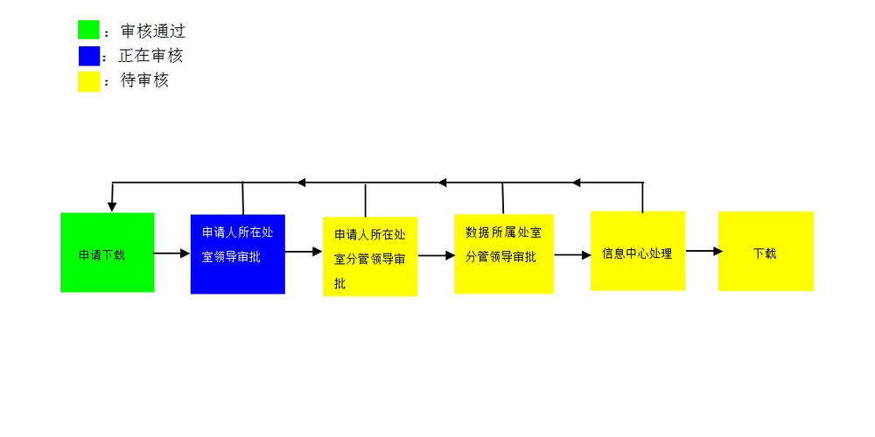
流程1
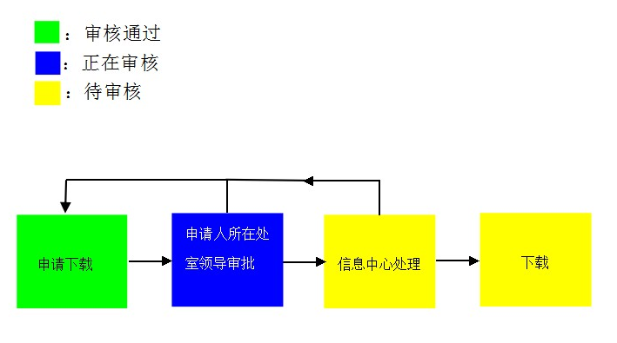
流程2

下载整库
下载整库和查看具体表的不同在于，下载整库直接弹出申请表单，并不查看具体的表信息，其他相同。

分析数据展示
和业务数据展示相同。

财务数据展示
财务数据没有查看、下载具体表的功能，其他与业务数据相同。

标准库展示
标准库的展示页面和录入界面类似，不同之处在于去掉所有入库、修改、删除、数据库文件管理操作，留下详细、附件查看功能，增加“查看具体表”、“下载整库”功能。
“查看具体表”、“下载整库”的具体操作和业务数据展示里面的相应功能一样。

数据查询
按条件查询所有数据。
查询结果：数据库名称、数据库类型（业务数据、分析数据、财务数据、标准数据）、归属处室、所属行业、数据期间。
查询条件：数据库名称、数据库类型、归属处室、所属行业、数据期间。
在查询结果中，可以点击数据库名称项弹出该数据库的详细信息。

数据审批
本模块实现对已申请的数据库下载请求进行审批操作。
审批包含三种状态：待审批、已批准、已驳回。

界面原型及字段

数据展示
查询条件：数据库名称（模糊查询）、审批状态（待审批、已批准、已驳回，默认显示待审批的数据）。
查询结果：数据库名称、申请日期、申请人、审批状态（待审批、已批准、已驳回）、操作（批准、驳回）。
每页默认显示10行数据每页默认显示10行数据
每页默认显示10行数据
每页默认显示10行数据

页面风格为上方查询框，下方数据列表。
两行的情况下按钮改为一行一个
默认为“查看申请”

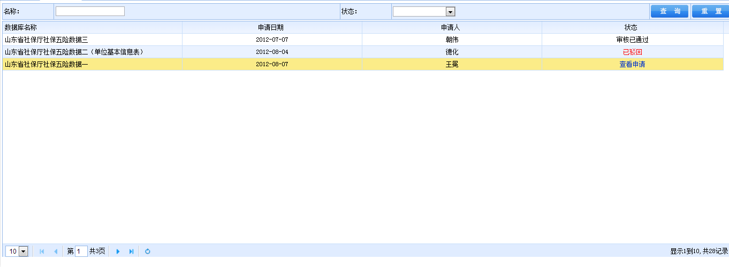

查看申请
单击某条数据的数据库名称链接，可以看到该数据的申请及审批信息。
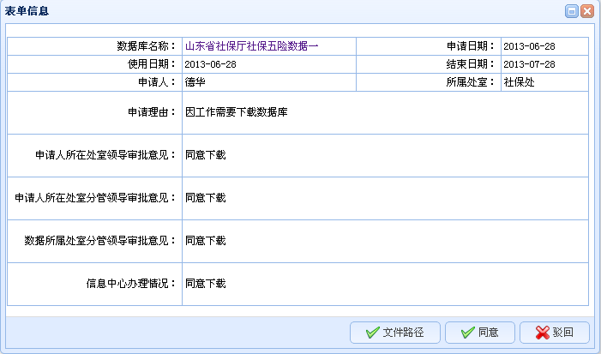
如果下载的为某数据库中的部分表，点击数据库名称后将弹出所选择的具体表信息
在相应的审批意见处，该审批人可以填写自己的审批意见。
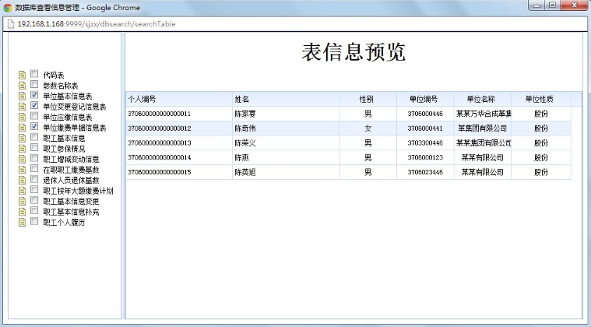
审批流程中，信息中心管理员比其他人多一个按钮“文件路径”，点击后进入如下界面：
文件路径
文件名
该“文件路径”自动生成，“文件名”需要手工生成，信息中心管理员手工制作完数据库后，放在该“文件路径”，名字要和相应的“文件名”一致。

权限回收
已申请通过的数据到结束日期后，系统自动回收，不能再继续下载。
未到结束日期的情况下，信息中心管理员可以对用户的下载权限进行强制回收，回收权限时需要填写回收理由。

数据展示
查询结果：数据库名称、申请人、申请日期、归属处室、剩余时间。
查询条件：数据库名称、数据所属行业、归属处室、数据类型、入库时间区间。
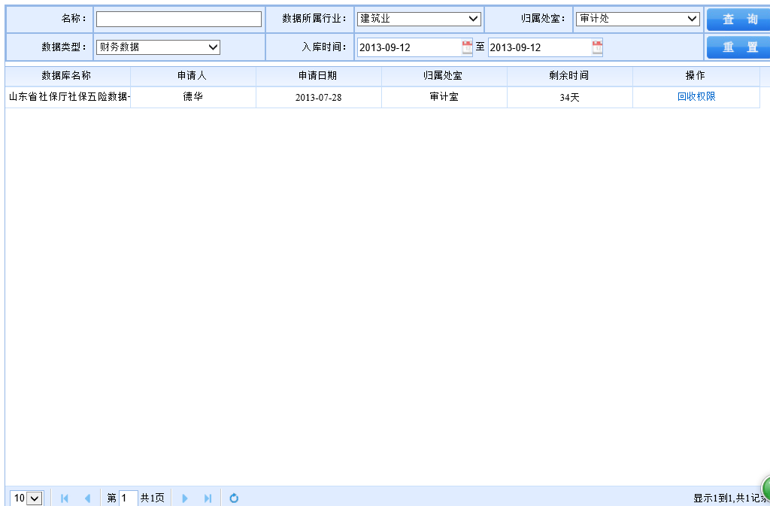

填写回收理由
提交表单后将回收权限
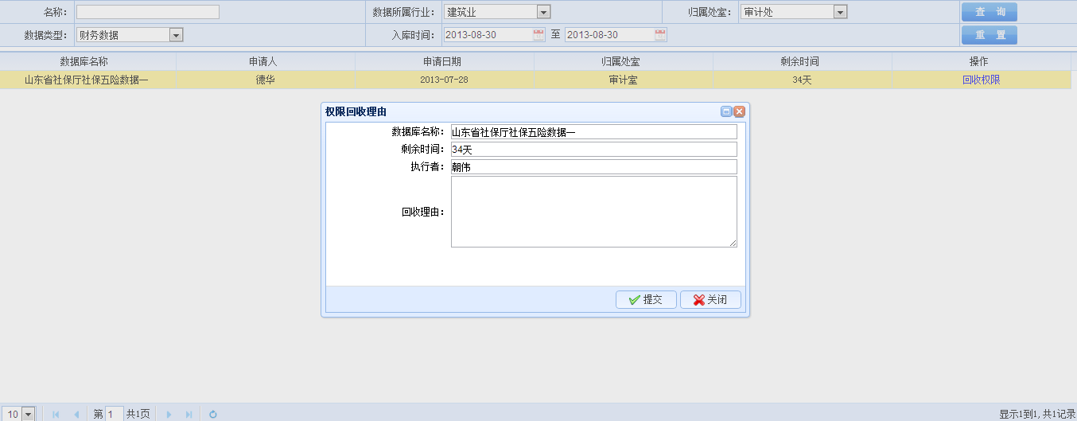

序号 | 数据项名称 | 方式 | 是否必填 | 说明
1 | 数据库名称 | 文本框（自动生成） | 是 | 此项为用户选择要下载的数据库的名称，不可编辑
2 | 剩余时间 | 文本框 | 是 | 根据申请表单中的数据自动计算，单位：天
3 | 执行者 | 文本框 | 是 | 系统自动带入
4 | 回收理由 | 文本编辑器 | 是

已申请数据查询
用户对已申请下载数据审批情况的查看及下载。

审批状态

已回收
已回收分为日期已到正常回收和强制回收两种情况。

审核中
查询列表将审核中所进行到的流程节点名称展示到状态列，点击后将弹出总体审核流程图，可以直观的展现给用户审核的进度。
状态列显示审核节点名称
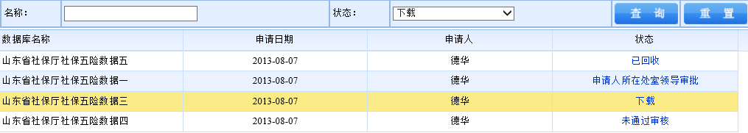

下载
点击后将弹出到信息中心提取数据提示页面。
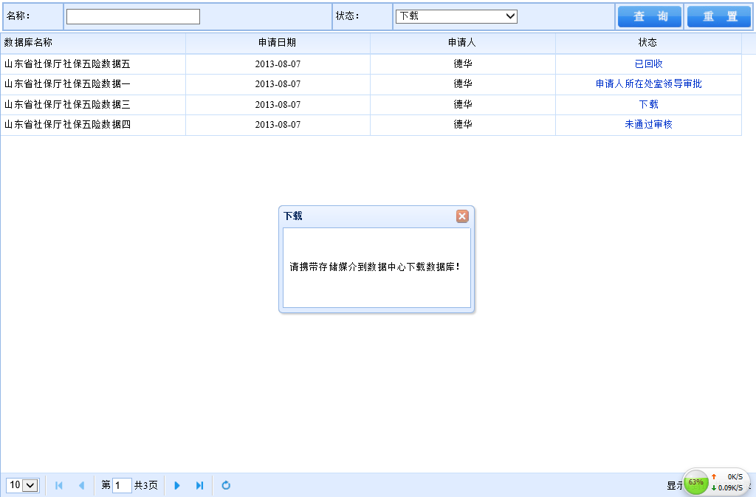

未通过审核
点击未通过审核链接后将弹出驳回理由页。
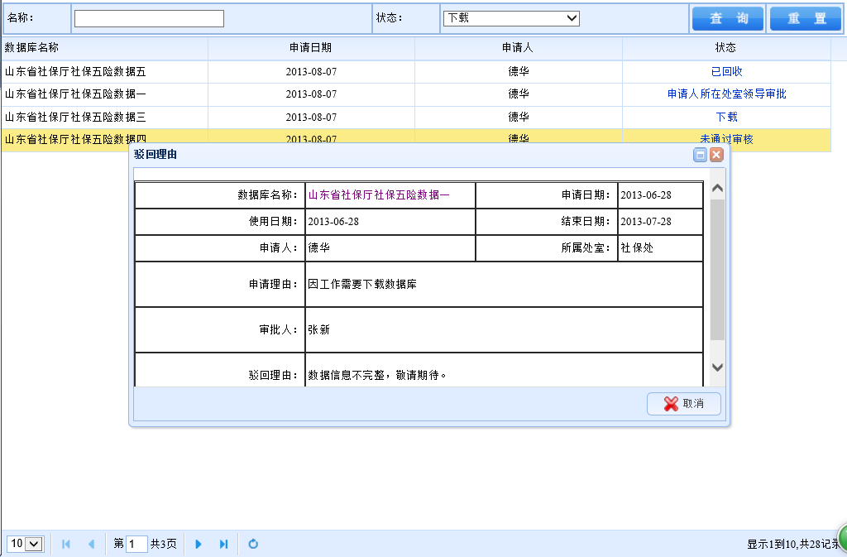

页面原型及字段
查询结果：数据库名称、申请日期、申请人、状态。
查询条件：数据库名称、状态。
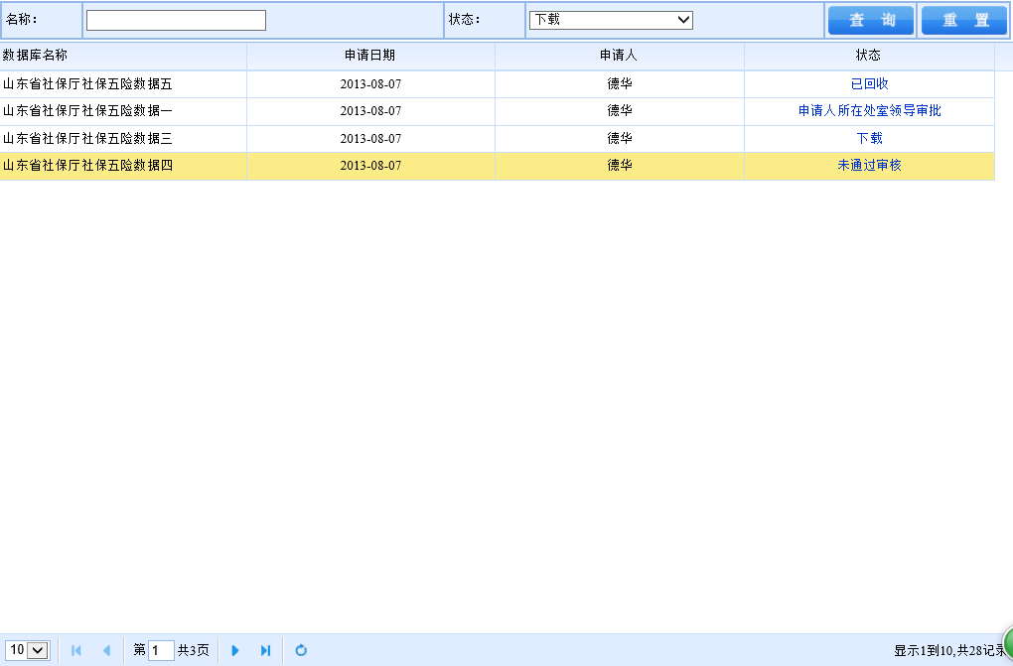

数据使用情况查询
查看所有数据的使用情况。对流程中申请、通过、驳回、下载四个状态进行的记录查询。可查看汇总后的信息及某种状态的详细情况。

汇总信息
查询结果：数据库名称、入库时间、归属处室、申请、通过、下载、驳回。
查询条件：数据库名称、行政区划、所属行业、归属处室、数据期间、入库时间。

详细信息
查询结果：数据库名称、操作时间、操作人、归属处室、备注。

- 非功能需求

性能需求
数据库使用量大

安全性需求

其它需求
- 外部接口需求

和OA系统的用户同步机制
系统开始运行前，实施人员把OA中的用户、所属处室同步到本系统。系统正式运行后，当OA中有新增用户、用户所属处室改变、删除用户操作时，本系统需在系统管理模块手动调整该用户的相应信息。

